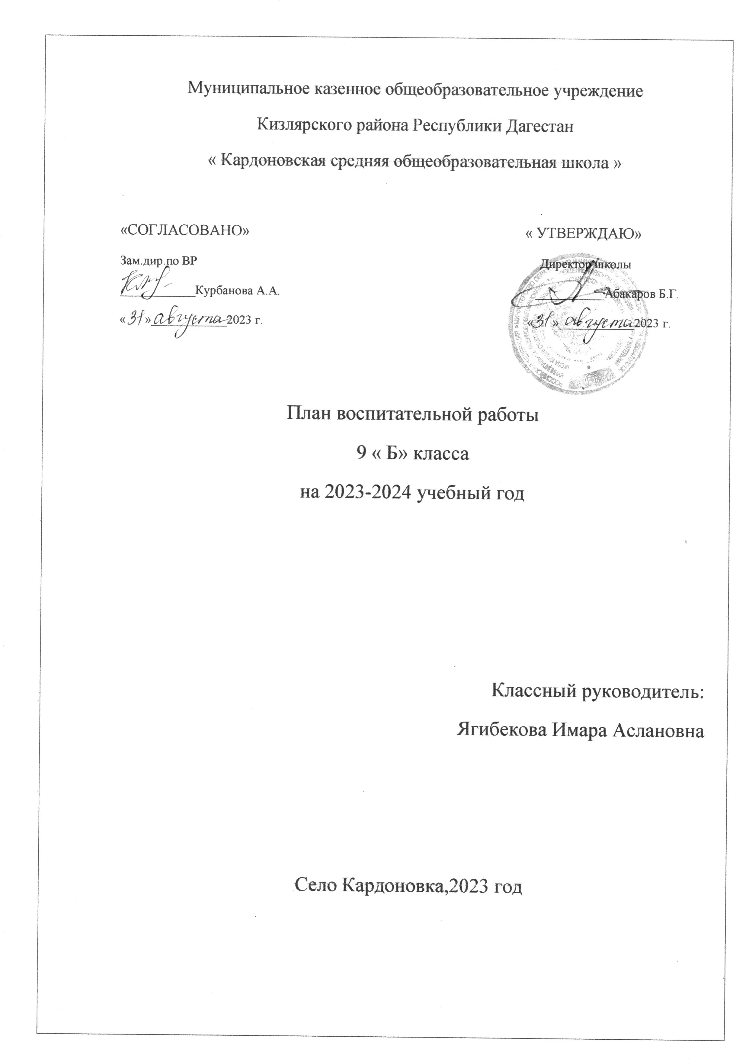

|  |  |  |  |
| --- | --- | --- | --- |
| **№**  **п/п** | **Фамилия, имя, отчество** | **Дата рождения** | **Адрес проживания** |
| 1 | Ахмедов Рамазан | 21.01.09. | Ул. Школьная |
| 2 | Бархулаев Абдулхалик | 23.09.08. | Ул. Ленина |
| 3 | Гадисова Рукият | 17.12.08 | Ул. Советская |
| 4 | Закариев Ахмед | 07.06-08 | ул. Советская |
| 5 | Кайтмазов Ахмед | 28.10. 08. | Ул .Ленина |
| 6 | Мироненко Нина | .05.09.07. | Ул. Ленина |
| 7 | Махачов Али | 01.05.08. | Ул .Советская |
| 8 | Магомедов Салим | 16.05.08 | Ул. Пионерская |
| 9 | Магомедова Самира | 22.01.09. | Ул. Коммунистическая |
| 10 | Нурмагомедова Аминат | 27.03.08. | Ул. Ленина |
| 11 | Нурмагомедова Анисат | 08.05.09. | Ул. Ленина |
| 12 | Омарова Сумая | 02.11.08 | Ул. Советская |
| 13 | Раджабов Абдулла | 01.07.08. | Ул. Коммунистическая |
| 14 | Тинамагомедов Билал | 01.04.09 | Ул. Советская |
| 15 | Тинамагомедова Зубайхат | 01.05.08. | Ул.Школьная |
| 16 | Хайбулаев Гаджияв | 24.07.08 | Ул. Ленина |
| 17 | Хапизова Шуанат | 26.06 08 | Ул.Пионерская |
| 18 | Юсуфова Амина | 23.09.08 | Ул. Ленина |

**а) Общие сведения**

Всего учащихся - 18

Из них: девочек - 9

мальчиков - 9

2007г. -1 учащийся 2008 г.- 13 учащихся 2009 г.- 4 учащихся

**б) Психолого-физиологические особенности учащихся**:

В классе есть ребята

* с нарушением слуха
* с заболеванием органов зрения: 2
* с заболеванием опорно- двигательного аппарата

***в) Социальная характеристика учащихся по категориям:***

* неполных семей- 2
* малообеспеченных- 1
* многодетных- 9
* дети-инвалиды -
* бюджетники- 4
* опекунские семьи - __
* переселенцы- __
* беженцы – __
* семьи социального риска – __

**Образование родителей:**

* высшее - _2_
* средне-специальное - 4
* среднетехническое -5
* среднее - 8

Детей с вредными привычками, склонных к правонарушениям и стоящих на учете - нет.

***Ежедневно***

1. Работа с опаздывающими и выяснение причин отсутствия учеников на занятиях.

2. Организация дежурства в классном кабинете.

3. Индивидуальная работа с учащимися.

***Еженедельно***

1.Проверка дневников учащихся.

2. Проведение мероприятий по плану.

3. Работа с родителями.

4. Взаимодействие с учителями предметниками.

5. Работа с активом класса.

***Ежемесячно***

1. Посещение уроков в своём классе.

2. Взаимодействие с соц.педагогом.

4. Встреча с родительским комитетом.

***Один раз в четверть***

1. Сдача отчетности по итогам учебной и воспитательной деятельности.

2. Участие в работе семинара классных руководителей.

4. Коррекция плана воспитательной работы на новую четверть.

5. Проведение родительского собрания.

***Один раз в год***

1. Проведение открытого мероприятия.

2. Оформление личных дел учащихся.

3. Анализ и составление плана работы с классным коллективом.

4. Сбор статистических данных о классе.

Цель Создать условия для развития и духовно-ценностной ориентации обучающихся на основе общечеловеческих и отечественных ценностей.

|  |
| --- |
| ***Задачи****:*  На основе изучения личности учащихся, их интересов, стремлений и желаний создать максимум условий для физического, интеллектуального, нравственного и духовного развития детей.   * Оказание помощи учащимся в преодолении трудностей в различных видах деятельности, формирование самостоятельности. * Развитие интеллекта средствами внеклассной работы. * Формирование потребности в творческой деятельности. * Развитие художественно-эстетических способностей. * Воспитание общительности, своей общности с коллективом, духа товарищества и сотрудничества, желания оказывать помощь друг другу. * Способствовать созданию ярких эмоциональных представлений о нашей Родине, об окружающем мире и приобщению к национальным традициям. * Формирование жизненно важных трудовых навыков и нравственных представлений: формирование у детей таких ценных качеств и привычек поведения, как стремление говорить правду, поступать по справедливости, стремление быть смелым, организованным, исполнительным, уважительным, нетерпимым к лени, зазнайству, грубости, лжи. * Воспитание любви к чтению, развитие любознательности, любви к природе, к здоровому образу жизни.   Воспитание является одним из важнейших компонентов образования в интересах человека, общества, государства. Основными задачами воспитания на современном этапе развития нашего общества являются: формирование у обучающихся гражданской ответственности и правового самосознания, духовности и культуры, инициативности, самостоятельности, способности к успешной социализации в обществе и активной адаптации на рынке труда.  Моей целью, как классного руководителя, является воспитание всесторонне развитой и нравственно зрелой личности каждого ребенка.  В 2018-2019учебном году вся воспитательная работа проводилась по плану. Было отведено большое внимание формированию положительного отношения к школе и учению, адаптации детей в новых условиях. Было организовано дежурство в классе, проведено родительское собрание « Организация учебного процесса.». Систематически проводились рейды «учебники», чтобы прививать ученикам аккуратность в обращении с учебными принадлежностями.  Огромная работа проводилась по развитию эмоционально – чувственной сферы личности. Наиболее удались такие классные часы, как «Наши добрые дела», «Нашим мамам посвящается», «Жизнь –это труд» и др.  В классе проводилась работа по формированию здорового образа жизни через систему оздоровительных мероприятий. Были проведены экскурсии на природу, , соревнования «А ну-ка парни», Классный час «Если хочешь быть здоров» научил учащихся правилам гигиены, воспитывал бережное отношение к своему здоровью.  Большое внимание уделялось профилактике дорожно-транспортного травматизма. Проводились игры, викторины, беседы.  Большое внимание уделялось воспитанию патриотизма, любви к родному краю. На классных часах было организовано изучение государственной символики России, знакомство с историей нашей Родины. Дети активно участвовали в школьных концертах и конкурсах рисунков.  Работа с родителями велась на должном уровне. Вместо 4 запланированных собраний было проведено 5 . Неоднократно посещались семьи почти всех учеников с целью выявления жилищных условий.  В целом воспитательная работа в прошедшем году велась успешно. В 2019-2020 учебном году необходимо продолжить работать над духовно-нравственным развитием учащихся через систему урочной и внеурочной деятельности.  В классе 18 учеников: 9 девочек и 9 мальчиков..Не все дети подобраны одного возраста: 2007, 2008,2009 года рождения. Все дети. из полных семей. Есть дети страдающие хроническими заболеваниями, 2 с ослабленным зрением. Многие дети из благополучных семей.  У ребят класса сформирована учебная мотивация на основании диагностики и наблюдений. Половина учащихся выбирают «Любимым предметом» математику, литературу, биологию, физкультуру. Немногим нравится русский язык, география, история, технология. Судя по результатам учебные интересы сформированы и разнообразны.    Класс очень дружный и сплоченный, проявляют уважение к учителям и старшим.  Среди учеников лидерами являются: Омарова Сумая, Эскендарова Динара, за их сообразительность, справедливость, ответственность, чуткость. Между учащимися нет конфликтов, раздоров, ребята общаются между собой спокойно. Хотя иногда бывают и разногласия.  . Ребята проявляют активность в подготовке мероприятий, готовятся к традиционным классным часам. Есть в классе и традиции. В классе преобладают познавательные ценности.  Родители детей класса активны, откликаются на просьбы учителя. Советы воспринимают положительно. Родительский комитет старается создать благоприятные условия для жизни детей в социуме: оказывает помощь в подготовке мероприятий, организует экскурсии.     * ***Выполнение творческих работ.***   - участие в районных и областных конкурсах   * ***Подготовка и участие в олимпиадах.***        * ***Развитие логического мышления, памяти, воображения путём выполнения заданий повышенной трудности***. |

|  |  |  |  |  |  |  |  |
| --- | --- | --- | --- | --- | --- | --- | --- |
| **Направления** | ***Гражданско-патриотичес-кое воспитание*** | ***Здоровый образ***  ***жизни*** | ***Интеллектуаль-ное***  ***воспитание***  ***( Интеллект)*** | ***Духовно-нравствен-ное***  ***воспитание*** | ***Эстетичес-кое***  ***воспитание***  ***(Досуг)*** | ***Работа с родителя-ми***  ***(Семья)*** | ***Школьное самоуправле-ние*** |
| **1 -15** | Урок мира Памяти детей –жертв Беслана |  | Кл.ч. «Расул Гамзатов» | Кл.час « Правила толерантного поведения»  (7 сентября) | Линейка «День Знаний». | Родительское собрание «Об организации учебного процесса» | Выбор старосты класса, назначение обязанностей. |
| **17- 29** |  | Кл.ч. «Наше здоровье. .Как сохранить здоровье в нездоровомобщ.» |  |  |  |  |  |



|  |  |  |  |  |  |  |  |
| --- | --- | --- | --- | --- | --- | --- | --- |
| **Направления** | ***Гражданско-патриотичес-кое воспитание*** | ***Здоровый образ***  ***жизни*** | ***Интеллектуаль-ное воспитание***  ***( Интеллект)*** | ***Духовно-нравственное***  ***воспитание***  ***(Нравствен-ность)*** | ***Эстетическое***  ***воспитание***  ***(Досуг)*** | ***Работа с родителями***  ***(Семья)*** | ***Школьное самоуправле-ние*** |
| **1 - 13** | День учителя |  | профориентационный классный час: "хочу-могу-надо" | Беседа: « Клуб этикета».  (12 окт.) |  | Индивидуаль-ные консультации. | День самоуправления  (5 окт.) |
| **15 - 31** | Кл.» Когда мы едины» | Беседа: «О правилах Д.Д». | Открытое. мероприятие«Осенние посиделки» |  | Экскурсия в город . парк | Род. собрание  «Воспитание трудолюбия в семье » | Уборка класса и подготовка ее к зиме. |



|  |  |  |  |  |  |  |  |
| --- | --- | --- | --- | --- | --- | --- | --- |
| **Направления** | ***Гражданско-патриотичес-кое воспитание*** | ***Здоровый образ***  ***жизни*** | ***Интеллектуаль-ное***  ***воспитание*** | ***Духовно-нравственное***  ***воспитание*** | ***Эстетическое***  ***воспитание***  ***(Досуг)*** | ***Работа с родителями***  ***(Семья)*** | ***Школьное самоуправление*** |
| **1 – 17** | Кл. час «Я выбираю будущее...»  (2 нояб.) |  | Кл.час «Учимся спорить» | Кл. час «Мы в ответе за свои поступки».  (16 нояб.) | Музыкальный час  «Песни о маме» |  | Отчет о проделанработе |
| **19- 30** |  | Тест: «Правила Д.Д» |  |  |  | Индивидуаль -ные консультации |  |

|  |  |  |  |  |  |  |  |
| --- | --- | --- | --- | --- | --- | --- | --- |
| **Направления** | ***Гражданско-патриотическое воспитание*** | ***Здоровый образ***  ***жизни*** | ***Интеллектуальное***  ***воспитание*** | ***Духовно-нравственное***  ***воспитание*** | ***Эстетическое***  ***воспитание***  ***(Досуг)*** | ***Работа с родителями***  ***(Семья)*** | ***Школьное самоуправление*** |
| * **- 15** | Откр..кл.час. «Знаю свои права»  (12 дек.) |  | Музыкальный час: «Новогодние песни» | Кл.час «Азбука общения». |  |  |  |
| **17 - 29** |  | Игровой тренинг «Давай жить» |  | Праздник:  «Новый год»  (29 дек.) | Конкурс новогодних рисунков «Мы встречаем Новый год!» | Род. собрание: «Влияние семейной атмосферы на успеваемость ребенка». | Организация праздника «Новый год». |



|  |  |  |  |  |  |  |  |
| --- | --- | --- | --- | --- | --- | --- | --- |
| **Направления** | ***Гражданско-патриотическое воспитание*** | ***Здоровый образ***  ***жизни*** | ***Интеллектуальное***  ***воспитание*** | ***Духовно-нравственное***  ***воспитание*** | ***Эстетическое***  ***воспитание***  ***(Досуг)*** | ***Работа с родителями***  ***(Семья)*** | ***Школьное самоуправление*** |
| * **- 12** |  | Кл. час «В новый век безопасности». (11 янв.) |  | Кл. час: «Моя маленькая Вселенная» |  | Индивидуальне беседы | Классный час. Выбор управления класса на 2 полугодие. |
| **14- 31** | Классный час «Наши права».  (25 янв.) | Прогулка на приро-ду «Зимние забавы». |  |  | Беседа: «О школьной форме».  (18 янв.) |  |  |



|  |  |  |  |  |  |  |  |
| --- | --- | --- | --- | --- | --- | --- | --- |
| **Направления** | ***Гражданско-патриотическое воспитание*** | ***Здоровый образ***  ***жизни*** | ***Интеллектуальное***  ***воспитание*** | ***Духовно-нравственное***  ***воспитание*** | ***Эстетическое***  ***воспитание***  ***(Досуг)*** | ***Работа с родителями***  ***(Семья)*** | ***Школьное самоуправление*** |
| **1 - 16** |  | Кл.ч «Меры по профилактике травм школьников» | Откр.кл.ч. «Учись учиться. Технология запоминания »  (10 февр.) | Кл.час:  «Наркотики -болезнь века».  (3фев.) | Кл.час «Человеческие ценности». | Беседы с родителями по интересующимся вопросам | Проверка сос-тояния учебни-ков, наличие школьных принадлеж-ностей |
| **18 - 28** | Беседа, посвященная Дню защитников Отечества  (21 фев.) |  |  |  |  | Р.с. «Как научиться быть в ответе за свои поступки. » | . |



|  |  |  |  |  |  |  |  |
| --- | --- | --- | --- | --- | --- | --- | --- |
| **Направления** | ***Гражданско-патриотическое воспитание*** | ***Здоро-вый образ***  ***жизни*** | ***Интеллектуальное***  ***воспитание*** | ***Духовно-нравствен-ное***  ***воспитание*** | ***Эстетическое***  ***воспитание***  ***(Досуг)*** | ***Работа с родителями***  ***(Семья)*** | ***Школьное самоуправление*** |
| **1 - 16** | Кл.ч. «Мир в котором тепло.»  (1 марта) |  |  | Кл.час «Размышления о культуре поведения человека» | Откр.меропр. «Весенние посиделки»  (14 марта). |  | Проверка состояния учебников. |
| **18- 31** |  | П.беседа «Дорожные знаки и дорожные разметки» | Беседа «День защиты Земли-экологические проблемы» |  | Кл.ч. «По страницам красной книги.» | Консультации для родителей | Организация генерал. уборки в классе |



|  |  |  |  |  |  |  |  |
| --- | --- | --- | --- | --- | --- | --- | --- |
| **Направления** | ***Гражданско-патриотическое воспитание*** | ***Здоро-вый образ***  ***жизни*** | ***Интеллектуальное***  ***воспитание*** | ***Духовно-нравственное***  ***воспитание*** | ***Эстетическое***  ***воспитание***  ***(Досуг)*** | ***Работа с родителями***  ***(Семья)*** | ***Школьное самоуправление*** |
| **1 - 13** | Кл. час, «День космонавтики-из истории праздника»  (12 апр.) | Кл.час «День юмора-школьный юмор» | Беседа: «Давайте будем дружить» |  | Кл.ч:. «Красиво-вкусно-полезно» | Работа с многодетными семьями |  |
| **15 - 30** |  | Беседа «Факторы разрушающие здоровье» |  |  | Экскурсия в город . |  | Трудовой  десант |

|  |  |  |  |  |  |  |  |
| --- | --- | --- | --- | --- | --- | --- | --- |
| **Направления** | ***Гражданско-патриотическое воспитание*** | ***Здоро-вый образ***  ***жизни*** | ***Интеллектуальное***  ***воспитание*** | ***Духовно-нравствен-ное***  ***воспитание*** | ***Эстетическое***  ***воспитание***  ***(Досуг)*** | ***Работа с родителями***  ***(Семья)*** | ***Школьное самоуправление*** |
| **1 - 15** | Кл.час «Эти дни не забыть никогда» | Экскурсия в природу | Викторина на военную тематику | Чтение стихотворе-ний ко Дню победы |  | Организация просветитель-ской работы с родителями |  |
| **16 - 30** |  | Кл. час «Как победить стресс,или готовимся к экзаменам» |  |  | Линейка “Последний звонок” | Р.с . Здоровый образ жизни на примере родителей» |  |

**Родительский комитет**

***Председатель: Бутаева Наилия***

***Члены родительского комитета:*** Тинамагомелдова А, Рамазанова Х

|  |  |  |
| --- | --- | --- |
| ***Родительские собрания*** | ***Месяц*** | ***Консультации*** |
| Об организации учебного процесса. | сентябрь |  |
| Помощь семьи в профориентации ребенка | октябрь |  |
| Профилактика зависимостей (курение,алкоголизм,наркомания) | ноябрь |  |
| Влияние семейной атмосферы на успеваемость ребенка | декабрь |  |
| Как научмться быть ответственным за свои поступки. Уроки этики поведения для детей и взрослых. | февраль |  |
| Подготовка к ОГЭ | май |  |

***ДЕСЯТЬ ЗАПОВЕДЕЙ ДЛЯ РОДИТЕЛЕЙ***

**Н**е жди, что твой ребенок будет таким, как ты или таким, как ты хочешь. Помоги ему стать не тобой, а собой.

**Н**е требуй от ребенка платы за все, что ты для него сделал. Ты дал ему жизнь, как он может отблагодарить тебя? Он даст жизнь другому, тот — третьему, и это необратимый закон благодарности.

**Н**е вымещай на ребенке свои обиды, чтобы в старости не есть горький хлеб. Ибо что посеешь, то и взойдет.

**Н**е относись к его проблемам свысока. Жизнь дана каждому по силам и, будь уверен, ему она тяжела не меньше, чем тебе, а может быть и больше, поскольку у него нет опыта.

**Н**е унижай!

**Н**е забывай, что самые важные встречи человека — это его встречи с детьми. Обращай больше внимания на них — мы никогда не можем знать, кого мы встречаем в ребенке.

**Н**е мучь себя, если не можешь сделать что-то для своего ребенка. Мучь, если можешь — но не делаешь. Помни, для ребенка сделано недостаточно, если не сделано все.

**Р**ебенок — это не тиран, который завладевает всей твоей жизнью, не только плод плоти и крови. Это та драгоценная чаша, которую Жизнь дала тебе на хранение и развитие в нем творческого огня. Это раскрепощенная любовь матери и отца, у которых будет расти не «наш», «свой» ребенок, но душа, данная на хранение.

**У**мей любить чужого ребенка. Никогда не делай чужому то, что не хотел бы, чтобы делали твоему.

**Л**юби своего ребенка любым — неталантливым, неудачливым, взрослым. Общаясь с ним — радуйся, потому что ребенок — это праздник, который пока с тобой.